Министерство науки и высшего образования Российской Федерации
Севастопольский государственный университет
Высшая технологическая школа «Севастопольский приборостроительный институт»

Факультет ИТ

ОТЧЁТ
по лабораторной работе №5
СОЗДАНИЕ ДИНАМИЧЕСКИХ БАЗ ДАННЫХ

Выполнил:
ст. гр. ИС/б-22-2-о
Мовенко К. М.
Проверил:
Собченко М. В.

Севастополь
2025

ЦЕЛЬ РАБОТЫ

Изучение технологии подготовки и выполнения Пролог-программ в интегрированной среде. Исследование способов организации динамических баз данных (БД) средствами языка Пролог.

ЗАДАНИЕ

Написать программу, обеспечивающую создание динамической базы данных. Структура базы данных определяется таблицей в соответствии с вариантом задания. В функции программы должно входить:
- добавление записи в базу данных;
- удаление записи из базы данных;
- просмотр базы данных;
- сохранение базы данных в файле;
- загрузка базы данных из файла;
- реализация операций реляционной алгебры (на примерах);
Кроме этого, программа должна выполнять дополнительные функции:
Вариант – 1 (таблица 2.1). Корректировка данных в базе по номеру записи; вывод на дисплей фамилий и номеров групп для всех студентов, если средний балл студента больше 4.0; если таких студентов нет, вывести соответствующее сообщение.

Таблица 2.1 – Студент группы
Фамилия И.О. | Номер группы | Успеваемость
Фамилия И.О. | Номер группы | P1 | P2 | P3 | P4 | P5

ХОД РАБОТЫ

По предложенным учебным материалам были изучены основные понятия языка Prolog, его объекты данных, принципы сопоставления термов, предикаты обработки списков, встроенные предикаты работы с базой данных, предикаты ввода-вывода.
В качестве реализации языка Prolog была выбрана SWI-Prolog. Для разработки будет использоваться его встроенная среда программирования PceEmacs.
Первым делом была разработана структура базы данных на языке Пролог. Она включает в себя поля: ФИО, номер группы, успеваемость (список). Кортежи базы данных представлены в среде Prolog в виде множества фактов (листинг 3.1).

Листинг 3.1 – База данных в представлении Prolog
% первоначальная вид базы данных при запуске программы
% N ФИО Группа Оценки
студент(1, 'Иванов А.А.', 'ИС2', [5, 4, 5, 4, 4]).
студент(2, 'Яхонтов М.В.', 'ИС3', [4, 5, 5, 5, 5]).
студент(3, 'Васнецов С.П.', 'ПИ1', [5, 5, 4, 3, 4]).
студент(4, 'Сергеев В.К.', 'УТС1', [3, 3, 3, 4, 3]).

Для удобного взаимодействия с базой данных было разработано меню, которое позволяет пользователю выбирать необходимые операции (рисунок 3.1). Меню реализовано с помощью предикатов цикла и ввода-вывода (листинг 3.2).

Листинг 3.2 – Меню программы
start :- menu. % предикат для запуска программы

% ====================== МЕНЮ ======================
menu :-
repeat, nl,

write('******************************************'), nl,
write('* 1. Добавление записи в БД *'), nl,
write('* 2. Удаление записи из БД *'), nl,
write('* 3. Просмотр БД *'), nl,
write('* 4. Загрузка БД из файла *'), nl,
write('* 5. Сохранение БД в файле *'), nl,
write('* 6. Реляционные операции *'), nl,

write('******************************************'), nl,
write('* 7. Корректировка по номеру записи *'), nl,
write('* 8. Вывод студентов со сред. баллом > 4 *'), nl,

write('******************************************'), nl,
write('* 9. Выход *'), nl,
write('******************************************'), nl, nl,

write('Введите номер процедуры (с точкой в конце!):'), nl,
read(C), nl, % Ввод номера процедуры
proc(C), % Запуск процедуры с номером С
C=9, ! . % Если C=9 завершить программу
%--------------------------------------------------------------------------

% ожидание ввода литеры
waitExit :-
write('...нажмите любую клавишу, чтобы продолжить...'), nl,
get0(_), get0(_).

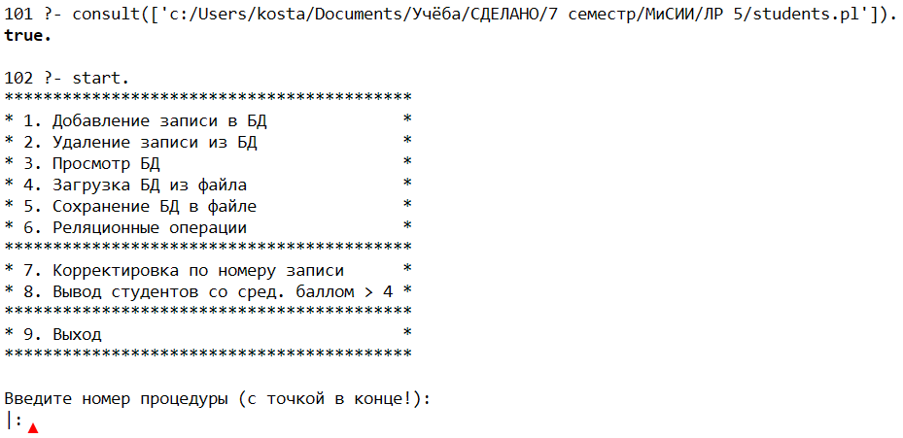
Рисунок 3.1 – Запуск и меню программы

Были разработаны процедуры для добавления и удаления записей базы данных (листинг 3.3). Они используют предикаты assertz и retract.

Листинг 3.3 – Процедуры добавления/удаления записей БД
% ============= 1. ДОБАВЛЕНИЕ ЗАПИСИ ИЗ БД =============
proc(1) :-
write('Введите номер:'), nl, read(N),
write('Введите ФИО (в кавычках): '), nl, read(ФИО),
write('Введите номер группы: '), nl, read(Группа),
write('Введите оценки в формате [Оценка1, Оценка2, Оценка3]): '), nl, read(Оценки), nl,

assertz(студент(N, ФИО, Группа, Оценки)), % добавление факта в БД
write('Студент '), display(ФИО), write(' был добавлен в БД'), nl, nl,
waitExit.

% ============= 2. УДАЛЕНИЕ ЗАПИСИ ИЗ БД =============
proc(2) :-
write('Введите номер студента для удаления: '), nl,
read(N), nl, % ввод номера сотрудника

retract(студент(N, _, _, _)), % удаление записи о студенте

% запись удалось найти удалить
write('Студент '),display(N),write(' был успешно удален из БД'), nl, nl,
waitExit,

! ; % завершение или альтернатва

% запись не найдена - удалить нечего
write('Такого студента в базе данных нет'), nl, nl,
waitExit.

Затем был написан предикат, который позволяет вывести все записи базы данных на экран (листинг 3.4).

Листинг 3.4 – Процедура просмотра БД
% ================== 3. ПРОСМОТР БД ==================
proc(3) :-
% извлекаем и выводим записи из БД пока они не закончатся
студент(N, ФИО, Группа, Оценки),
showStudent(студент(N, ФИО, Группа, Оценки)),

fail ; % если запись нашлась - искусственно вернись (false) и поищи ещё
% иначе конец просмотра

waitExit. % завершение - записей больше нет

% выводим данные студента
showStudent(студент(N, ФИО, Группа, Оценки)) :-
write('Номер: '), display(N), nl,
write('ФИО: '), display(ФИО), nl,
write('Группа: '), display(Группа), nl,
write('Оценки: '), write(Оценки), nl, nl.

Процедуры добавления, удаления и вывода записей базы данных были успешно протестированы в программе (рисунки 3.2-3.5).

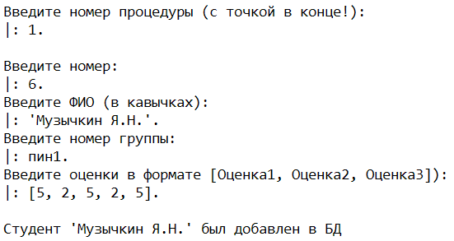
Рисунок 3.2 – Добавление элемента

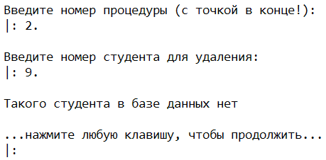
Рисунок 3.3 – Попытка удалить несуществующий элемент

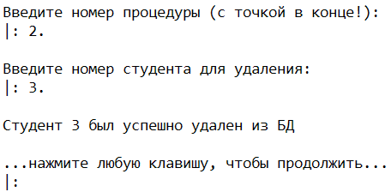
Рисунок 3.4 – Удаление студента по номеру

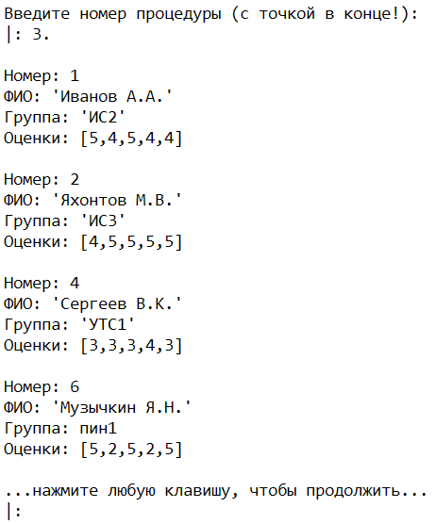
Рисунок 3.5 – Вывод БД после внесённых модификаций

Следующие процедуры реализуют загрузку БД из файла и сохранение БД в файл соответственно (листинг 3.5). Они используют предикаты открытия и закрытия потоков: see/seen (входной), tell/told (выходной).

Листинг 3.5 – Процедуры загрузки/сохранения БД
% ============== 4. ЗАГРУЗКА В БД ИЗ ФАЙЛА ==============
proc(4) :-
workspace(File),
see(File), % входной поток
retractall(студент(_, _, _, _)), % предварительная очистка БД
db_load, % заполнение БД термами из файла
seen, % закрытие потока
write('БД успешно загружена'), nl, nl,
waitExit.

% загрузка термов в БД из открытого файла
db_load :-
read(Term), % чтение терма
(Term == end_of_file, ! % если файл кончился - завершение
; assertz(Term), % иначе добавить терм в конец БД
db_load % рекурсивно читаем след. терм
).
%---------------------------------------------------------------------------

% ============== 5. СОХРАНЕНИЕ БД В ФАЙЛЕ ==============
proc(5) :-
workspace(File),
tell(File), % выходной поток
save_db(студент(_, _, _, _)), % сохранение термов
told, % закрытие потока
write('БД сохранена в файле db_student.dat'), nl, nl,
waitExit.

% сохранение термов в открытом файле
save_db(Term) :-
Term, % берём терм (запись БД)
writeq(Term), write('.'), nl, % переносим терм в файл вместе с точкой
fail ; % ищем термы, пока они не закончатся
true. % конец

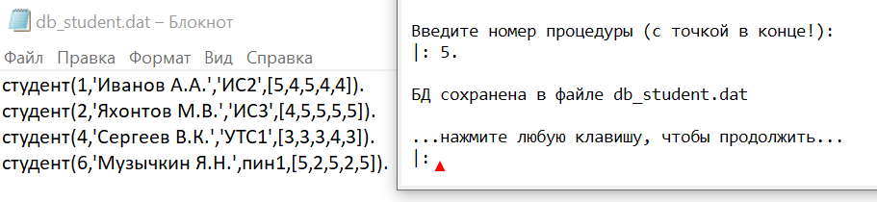
Рисунок 3.6 – Результат сохранения БД в файл

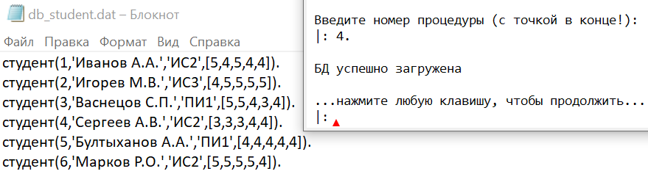
Рисунок 3.7 – Загрузка БД из файла

Далее был написан ряд процедур для реализации операций реляционной алгебры (листинг 3.6). Рассмотрены операции: объединение, пересечение, разность. Для наглядных примеров операции проводятся над двумя подмножествами записей базы данных: R1 и R2 (рисунок 3.8).

Листинг 3.6 – Процедуры операций реляционной алгебры
% ============== 6. ОПЕРАЦИИ РЕЛЯЦИОННОЙ АЛГЕБРЫ ==============
proc(6) :-
подмножество_студентов('ИС2', R1), % R1 - список студентов группы ИС2
write('Отношение R1: студенты из группы ИС2'), nl,
вывод_списка(R1), nl,
список_в_бд(R1), % перенос элементов R1 в БД

подмножество_отличников(R2), % R2 - список студентов-отличников
write('Отношение R2: студенты-отличники'), nl,
вывод_списка(R2), nl,
список_в_бд(R2), % перенос элементов R2 в БД

write('1) Объединение (R1 ИЛИ R2): '), nl,
объединение(R_Union), % R1_2 - студенты групп ИС2 или ПИ1
вывод_списка(R_Union), nl,

write('2) Пересечение (R1 И R2): '), nl,
пересечение(R_Intersect), % R1_2 - студенты групп и ИС2, и ПИ1
вывод_списка(R_Intersect), nl,

write('3) Разность (R1 И НЕ R2): '), nl,
разность(R_Except), % R1_2 - студенты группы ИС2, и не ПИ1
вывод_списка(R_Except), nl,

retractall(студент_R(_, _, _, _)), % очистка БД от временных объектов
waitExit.
%---------------------------------------------------------------------------
% ОБЪЕДИНЕНИЕ отношений - R1 ИЛИ R2
объединение_R1_R2(N, ФИО, Группа, Оценки) :-
студент_R(N, ФИО, Группа, Оценки), Группа = 'ИС2' ;
студент_R(N, ФИО, Группа, Оценки), средний_балл(Оценки, Средний), Средний > 4, Группа \= 'ИС2'.

% R1_2 - подмножество студентов R1 ИЛИ R2
объединение(R_Union) :-
bagof(студент_R1_2(N, ФИО, Группа, Оценки),
объединение_R1_R2(N, ФИО, Группа, Оценки), R_Union).
%---------------------------------------------------------------------------
% ПЕРЕСЕЧЕНИЕ отношений - R1 И R2
пересечение_R1_R2(N, ФИО, Группа, Оценки) :-
студент_R(N, ФИО, Группа, Оценки), Группа='ИС2' , средний_балл(Оценки, Средний), Средний > 4.

% R1_2 - подмножество студентов R1 И R2
пересечение(R_Intersect) :-
bagof(студент_R1_2(N, ФИО, Группа, Оценки),
пересечение_R1_R2(N, ФИО, Группа, Оценки), R_Intersect).
%---------------------------------------------------------------------------
% РАЗНОСТЬ отношений - R1 И НЕ R2
разность_R1_R2(N, ФИО, Группа, Оценки) :-
студент_R(N, ФИО, Группа, Оценки), Группа='ИС2',
\+ (студент_R(N, ФИО, Группа, Оценки), средний_балл(Оценки, Средний), Средний > 4).

% R1_2 - подмножество студентов R1 И НЕ R2
разность(R_Except) :-
bagof(студент_R1_2(N, ФИО, Группа, Оценки),
разность_R1_R2(N, ФИО, Группа, Оценки), R_Except).
%---------------------------------------------------------------------------
% R - подмножество студентов, принадлежащих указанной группе
подмножество_студентов(НомерГруппы, R) :-
bagof(студент(N, ФИО, НомерГруппы, Оценки),
студент(N, ФИО, НомерГруппы, Оценки), R).

% Отличники - подмножество студентов со средним баллом > 4.0
подмножество_отличников(Отличники) :-
findall(студент(N, ФИО, Группа, Оценки), (студент(N, ФИО, Группа, Оценки), средний_балл(Оценки, Средний), Средний > 4.0), Отличники).

% перенос списка R в объекты БД
список_в_бд([H|T]) :-
H = студент(N, ФИО, Группа, Оценки),

(
retract(студент_R(N, ФИО, Группа, Оценки)), % если терм уже есть в БД -
assertz(студент_R(N, ФИО, Группа, Оценки)), % не создавать копию
!;
assertz(студент_R(N, ФИО, Группа, Оценки)) % иначе просто добавить новый
),

список_в_бд(T).
список_в_бд([]).

% вывод элементов списка построчно
вывод_списка([H|T]) :-
write(H), nl,
вывод_списка(T).
вывод_списка([]).

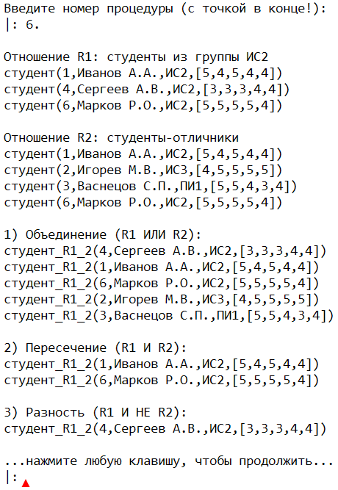
Рисунок 3.8 – Примеры работы реляционных операций

Были рассмотрены задания по варианту. Так, была написана процедура для корректировки данных по номеру группы (листинг 3.7). Также была реализована проверка нахождения студента с искомым номером N.

Листинг 3.7 – Корректировка номера группы в записи БД
% ============ 7. Корректировка по номеру записи ============
proc(7) :-
write('Введите номер студента для корректировки:'), nl,
read(N), nl,

студент(N, ФИО, Группа, Оценки), % есть ли студент с таким номером

% ------ если ЕСТЬ - вывести его ------
showStudent(студент(N, ФИО, Группа, Оценки)),

write('Введите новый номер группы:'), nl,
read(НоваяГруппа), nl,

retract(студент(N, ФИО, Группа, Оценки)), % удалить старую запись
assertz(студент(N, ФИО, НоваяГруппа, Оценки)), % добавить обновлённую

write('Группа студента '), write(N),
write(' заменена на '), write(НоваяГруппа), nl, nl,
waitExit, !

% ------ если НЕТ - выход с ошибкой ------
; write('Студент не найден.'), nl, nl, % если студента нет - сообщение
waitExit.

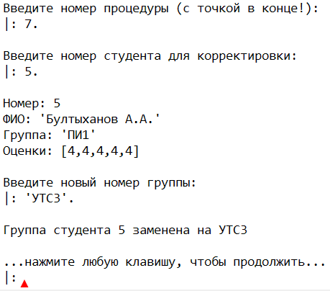
Рисунок 3.9 – Изменение номера группы студента

Наконец была написана процедура, которая выводит фамилии и номера групп студентов, чей средний балл выше 4.0 (листинг 3.8).

Листинг 3.8 – Выборка студентов по среднему значению оценки
% ============ 8. Вывод студентов со сред. баллом > 4 ============
proc(8) :-
подмножество_отличников(Отличники),
( Отличники = [], % отличников нет
write('Студентов со средним баллом > 4.0 нет.'),
nl, nl, !
; % а если есть - вывести
write('Студенты со сред. баллом > 4:'), nl,
вывод_отличников(Отличники)
),

waitExit.

% подсчёт среднего балла по списку оценок
средний_балл(Оценки, Средний) :-
sum_list(Оценки, Sum),
length(Оценки, N),
Средний = Sum / N.

% вывод списка отличников
вывод_отличников([]).
вывод_отличников([студент(N, ФИО, Группа, Оценки)|T]) :-
write('Номер: '), write(N), nl,
write('ФИО: '), write(ФИО), nl,
write('Номер группы: '), write(Группа), nl,

средний_балл(Оценки, Средний),
write('Средний балл: '), write(Средний), nl, nl,

вывод_отличников(T).

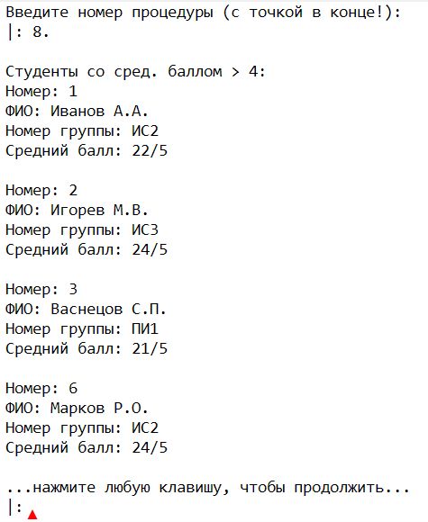
Рисунок 3.10 – Выборка студентов с высоким средним баллом

ВЫВОД

В ходе работы были изучены основные понятия языка логического программирования Prolog. Освоены технологии динамической организации баз данных и запросов к ним в Prolog-программах.
На практике освоена интегрированная среда SWI-Prolog. Разработана программа, содержащая структуру данных и множество доступных операций над ними. Программа позволяет осуществлять просмотр БД, добавление и удаление записей, выполнение выборок, а также загрузку и сохранение данных в файл.

ПРИЛОЖЕНИЕ А

Листинг А.1 – Полный текст программы
:- discontiguous % информирует интерпретатор что
proc/1. % процедуры proc(n) не идут подряд

:- dynamic % информирует интерпретатор о том, что определения предикатов
% могут изменяться в ходе выполнения программы
студент/4. % формат: <имя предиката>/<кол-во аргументов>

% адрес рабочего файла
workspace('C:/Users/kosta/Documents/Учёба/СДЕЛАНО/7 семестр/МиСИИ/ЛР 5/db_student.dat').

% первоначальная вид базы данных при запуске программы
% N ФИО Группа Оценки
студент(1, 'Иванов А.А.', 'ИС2', [5, 4, 5, 4, 4]).
студент(2, 'Яхонтов М.В.', 'ИС3', [4, 5, 5, 5, 5]).
студент(3, 'Васнецов С.П.', 'ПИ1', [5, 5, 4, 3, 4]).
студент(4, 'Сергеев В.К.', 'УТС1', [3, 3, 3, 4, 3]).
%---------------------------------------------------------------------------

start :- menu. % предикат для запуска программы

% ====================== МЕНЮ ======================
menu :-
repeat, nl,

write('******************************************'), nl,
write('* 1. Добавление записи в БД *'), nl,
write('* 2. Удаление записи из БД *'), nl,
write('* 3. Просмотр БД *'), nl,
write('* 4. Загрузка БД из файла *'), nl,
write('* 5. Сохранение БД в файле *'), nl,
write('* 6. Реляционные операции *'), nl,

write('******************************************'), nl,
write('* 7. Корректировка по номеру записи *'), nl,
write('* 8. Вывод студентов со сред. баллом > 4 *'), nl,

write('******************************************'), nl,
write('* 9. Выход *'), nl,
write('******************************************'), nl, nl,

write('Введите номер процедуры (с точкой в конце!):'), nl,
read(C), nl, % Ввод номера процедуры
proc(C), % Запуск процедуры с номером С
C=9, ! . % Если C=9 завершить программу
%---------------------------------------------------------------------------

% ожидание ввода литеры
waitExit :-
write('...нажмите любую клавишу, чтобы продолжить...'), nl,
get0(_), get0(_).

% ============= 1. ДОБАВЛЕНИЕ ЗАПИСИ ИЗ БД =============
proc(1) :-
write('Введите номер:'), nl, read(N),
write('Введите ФИО (в кавычках): '), nl, read(ФИО),
write('Введите номер группы: '), nl, read(Группа),
write('Введите оценки в формате [Оценка1, Оценка2, Оценка3]): '), nl, read(Оценки), nl,

assertz(студент(N, ФИО, Группа, Оценки)), % добавление факта в БД
write('Студент '), display(ФИО), write(' был добавлен в БД'), nl, nl,
waitExit.
%---------------------------------------------------------------------------

% ============= 2. УДАЛЕНИЕ ЗАПИСИ ИЗ БД =============
proc(2) :-
write('Введите номер студента для удаления: '), nl,
read(N), nl, % ввод номера сотрудника

retract(студент(N, _, _, _)), % удаление записи о студенте

% запись удалось найти удалить
write('Студент '), display(N), write(' был успешно удален из БД'), nl, nl,
waitExit,

! ; % завершение или альтернатва

% запись не найдена - удалить нечего
write('Такого студента в базе данных нет'), nl, nl,
waitExit.
%---------------------------------------------------------------------------

% ================== 3. ПРОСМОТР БД ==================
proc(3) :-
% извлекаем и выводим записи из БД пока они не закончатся
студент(N, ФИО, Группа, Оценки),
showStudent(студент(N, ФИО, Группа, Оценки)),

fail ; % если запись нашлась - искусственно вернись (false) и поищи ещё
% иначе конец просмотра

waitExit. % завершение - записей больше нет

% выводим данные студента
showStudent(студент(N, ФИО, Группа, Оценки)) :-
write('Номер: '), display(N), nl,
write('ФИО: '), display(ФИО), nl,
write('Группа: '), display(Группа), nl,
write('Оценки: '), write(Оценки), nl, nl.
%---------------------------------------------------------------------------

% ============== 4. ЗАГРУЗКА В БД ИЗ ФАЙЛА ==============
proc(4) :-
workspace(File),
see(File), % входной поток
retractall(студент(_, _, _, _)), % предварительная очистка БД
db_load, % заполнение БД термами из файла
seen, % закрытие потока
write('БД успешно загружена'), nl, nl,
waitExit.

% загрузка термов в БД из открытого файла
db_load :-
read(Term), % чтение терма
(Term == end_of_file, ! % если файл кончился - завершение
; assertz(Term), % иначе добавить терм в конец БД
db_load % рекурсивно читаем след. терм
).
%---------------------------------------------------------------------------

% ============== 5. СОХРАНЕНИЕ БД В ФАЙЛЕ ==============
proc(5) :-
workspace(File),
tell(File), % выходной поток
save_db(студент(_, _, _, _)), % сохранение термов
told, % закрытие потока
write('БД сохранена в файле db_student.dat'), nl, nl,
waitExit.

% сохранение термов в открытом файле
save_db(Term) :-
Term, % берём терм (запись БД)
writeq(Term), write('.'), nl, % переносим терм в файл вместе с точкой
fail ; % ищем термы, пока они не закончатся
true. % конец
%-------------------------------------------------------------------------

% ============== 6. ОПЕРАЦИИ РЕЛЯЦИОННОЙ АЛГЕБРЫ ==============
proc(6) :-
подмножество_студентов('ИС2', R1), % R1 - список студентов группы ИС2
write('Отношение R1: студенты из группы ИС2'), nl,
вывод_списка(R1), nl,
список_в_бд(R1), % перенос элементов R1 в БД

подмножество_отличников(R2), % R2 - список студентов-отличников
write('Отношение R2: студенты-отличники'), nl,
вывод_списка(R2), nl,
список_в_бд(R2), % перенос элементов R2 в БД

write('1) Объединение (R1 ИЛИ R2): '), nl,
объединение(R_Union), % R1_2 - студенты групп ИС2 или ПИ1
вывод_списка(R_Union), nl,

write('2) Пересечение (R1 И R2): '), nl,
пересечение(R_Intersect), % R1_2 - студенты групп и ИС2, и ПИ1
вывод_списка(R_Intersect), nl,

write('3) Разность (R1 И НЕ R2): '), nl,
разность(R_Except), % R1_2 - студенты группы ИС2, и не ПИ1
вывод_списка(R_Except), nl,

retractall(студент_R(_, _, _, _)), % очистка БД от временных объектов
waitExit.
%---------------------------------------------------------------------------
% ОБЪЕДИНЕНИЕ отношений - R1 ИЛИ R2
объединение_R1_R2(N, ФИО, Группа, Оценки) :-
студент_R(N, ФИО, Группа, Оценки), Группа = 'ИС2' ;
студент_R(N, ФИО, Группа, Оценки), средний_балл(Оценки, Средний), Средний > 4, Группа \= 'ИС2'.

% R1_2 - подмножество студентов R1 ИЛИ R2
объединение(R_Union) :-
bagof(студент_R1_2(N, ФИО, Группа, Оценки),
объединение_R1_R2(N, ФИО, Группа, Оценки), R_Union).
%---------------------------------------------------------------------------
% ПЕРЕСЕЧЕНИЕ отношений - R1 И R2
пересечение_R1_R2(N, ФИО, Группа, Оценки) :-
студент_R(N, ФИО, Группа, Оценки), Группа='ИС2',
/*студент_R(N, ФИО, Группа, Оценки),*/ средний_балл(Оценки, Средний), Средний > 4.

% R1_2 - подмножество студентов R1 И R2
пересечение(R_Intersect) :-
bagof(студент_R1_2(N, ФИО, Группа, Оценки),
пересечение_R1_R2(N, ФИО, Группа, Оценки), R_Intersect).
%---------------------------------------------------------------------------
% РАЗНОСТЬ отношений - R1 И НЕ R2
разность_R1_R2(N, ФИО, Группа, Оценки) :-
студент_R(N, ФИО, Группа, Оценки), Группа='ИС2',
\+ (студент_R(N, ФИО, Группа, Оценки), средний_балл(Оценки, Средний), Средний > 4).

% R1_2 - подмножество студентов R1 И НЕ R2
разность(R_Except) :-
bagof(студент_R1_2(N, ФИО, Группа, Оценки),
разность_R1_R2(N, ФИО, Группа, Оценки), R_Except).
%---------------------------------------------------------------------------
% R - подмножество студентов, принадлежащих указанной группе
подмножество_студентов(НомерГруппы, R) :-
bagof(студент(N, ФИО, НомерГруппы, Оценки),
студент(N, ФИО, НомерГруппы, Оценки), R).

% Отличники - подмножество студентов со средним баллом > 4.0
подмножество_отличников(Отличники) :-
findall(студент(N, ФИО, Группа, Оценки),
(студент(N, ФИО, Группа, Оценки), средний_балл(Оценки, Средний), Средний > 4.0),
Отличники).

% перенос списка R в объекты БД
список_в_бд([H|T]) :-
H = студент(N, ФИО, Группа, Оценки),

(
retract(студент_R(N, ФИО, Группа, Оценки)), % если терм уже есть в БД - не создавать копию
assertz(студент_R(N, ФИО, Группа, Оценки)),
!;
assertz(студент_R(N, ФИО, Группа, Оценки)) % иначе просто добавить новый
),

список_в_бд(T).
список_в_бд([]).

% вывод элементов списка построчно
вывод_списка([H|T]) :-
write(H), nl,
вывод_списка(T).
вывод_списка([]).
%---------------------------------------------------------------------------

% ============ 7. Корректировка по номеру записи ============
proc(7) :-
write('Введите номер студента для корректировки:'), nl,
read(N), nl,

студент(N, ФИО, Группа, Оценки), % проверить есть ли студент с таким номером

% ------ если ЕСТЬ - вывести его ------
showStudent(студент(N, ФИО, Группа, Оценки)),

write('Введите новый номер группы:'), nl,
read(НоваяГруппа), nl,

retract(студент(N, ФИО, Группа, Оценки)), % удалить старую запись
assertz(студент(N, ФИО, НоваяГруппа, Оценки)), % добавить обновлённую

write('Группа студента '), write(N),
write(' заменена на '), write(НоваяГруппа), nl, nl,
waitExit, !

% ------ если НЕТ - выход с ошибкой ------
; write('Студент не найден.'), nl, nl, % если студента нет - сообщение
waitExit.
%---------------------------------------------------------------------------

% ============ 8. Вывод студентов со сред. баллом > 4 ============
proc(8) :-
подмножество_отличников(Отличники),
( Отличники = [], % отличников нет
write('Студентов со средним баллом > 4.0 нет.'),
nl, nl, !
; % а если есть - вывести
write('Студенты со сред. баллом > 4:'), nl,
вывод_отличников(Отличники)
),

waitExit.

% подсчёт среднего балла по списку оценок
средний_балл(Оценки, Средний) :-
sum_list(Оценки, Sum),
length(Оценки, N),
Средний = Sum / N.

% вывод списка отличников
вывод_отличников([]).
вывод_отличников([студент(N, ФИО, Группа, Оценки)|T]) :-
write('Номер: '), write(N), nl,
write('ФИО: '), write(ФИО), nl,
write('Номер группы: '), write(Группа), nl,

средний_балл(Оценки, Средний),
write('Средний балл: '), write(Средний), nl, nl,

вывод_отличников(T).
%--------------------------------------------------------------------------

% ========================= 9. Выход =========================
proc(9) :-
write('До свидания.'), nl.

